Warszawa, 16-04-2024 r.

Autor: GetHome.pl
Wojna za wschodnią granicą ostudziła zapał cudzoziemców do kupowania mieszkań w Polsce
W 2023 r. w ręce cudzoziemców trafiło nieco ponad 14,3 tys. mieszkań, czyli minimalnie mniej niż rok wcześniej. Portal GetHome.pl ustalił, że najwięcej kupili ich obywatele Ukrainy. Jednak najszybciej rosnącą grupą cudzoziemców kupujących mieszkania w Polsce są obywatele Białorusi.

– Od czasu przystąpienia Polski do UE właściwie nieprzerwanie rosła liczba transakcji mieszkaniowych z udziałem cudzoziemców. Spadek zainteresowania mieszkaniami odnotowaliśmy w covidowym roku 2020, ale już w kolejnych dwóch latach nastąpił potężny wzrost, który dość nieoczekiwania zatrzymał się w ubiegłym roku. Widać więc wyraźnie, że wojna ostudziła zapał cudzoziemców, szczególnie obywateli Niemiec, Francji, Wielkiej Brytanii i Stanów Zjednoczonych do kupowania mieszkań w Polsce – mówi Marek Wielgo, ekspert portalu GetHome.pl.

Przypomina, że nasz rynek mieszkaniowy jest dla cudzoziemców niemal całkowicie otwarty. Zezwolenia Ministerstwa Spraw Wewnętrznych i Administracji (MSWiA) wymaga jedynie zakup nieruchomości w strefie nadgranicznej. Ograniczenie obejmuje więc m.in. Trójmiasto, Szczecin, Świnoujście czy Zakopane. Oczywiście takiego zezwolenia nie potrzebują obywatele UE.

Jednak to nie oni, a obywatele Ukrainy kupują najchętniej mieszkania w naszym kraju. Warto przypomnieć że ta tendencja utrzymuje się już od od aneksji Krymu przez Rosję w 2014 r. W kolejnych latach obywatele Ukrainy stali się największą grupą kupujących mieszkania z obcym paszportem. Szczególnie po najeździe Rosji na Ukrainę w 2022 r. MSWiA odnotowało gwałtowny wzrost transakcji z udziałem Ukrainców.

Trzeba przyznać, że jak na tak potężny napływ uchodźców z tego kraju, tych transakcji jest wciąż stosunkowo niewiele. MSWiA podało, że w 2023 r. obywatele Ukrainy kupili w naszym kraju niespełna 6,9 tys. mieszkań, czyli tylko o ok. 10% więcej niż rok wcześniej. Do tej liczby można dodać 263 lokale nabyte na podstawie zezwolenia w strefie przygranicznej. Problem w tym, że MSWiA nie precyzuje, ile z nich ma charakter użytkowy, a ile mieszkalny.

– Już w ubiegłym roku zwracaliśmy uwagę, że potrzeba więcej czasu zanim znacznie więcej ukraińskich rodzin, które zostaną u nas na dłużej, będzie sobie mogło pozwolić na zakup mieszkania. Tym bardziej, że wiąże się to z ogromnym wydatkiem, a oprocentowanie kredytów jest wciąż wysokie – komentuje Marek Wielgo. Zwraca ponadto uwagę na ogromny, bo aż 46% wzrost liczby transakcji mieszkaniowych z udziałem obywateli Ukrainy. W ubiegłym roku stali się posiadaczami niemal 2 tys. lokali, nie licząc kupionych na podstawie zezwolenia MSWiA (ok. 70). Za to mniej mieszkań niż rok i dwa lata temu kupili w Polsce obywatele Rosji. Ponadto – co warto podkreślić - nie dostali oni ani jednej zgody na zakup mieszkania w rejonie przygranicznym.
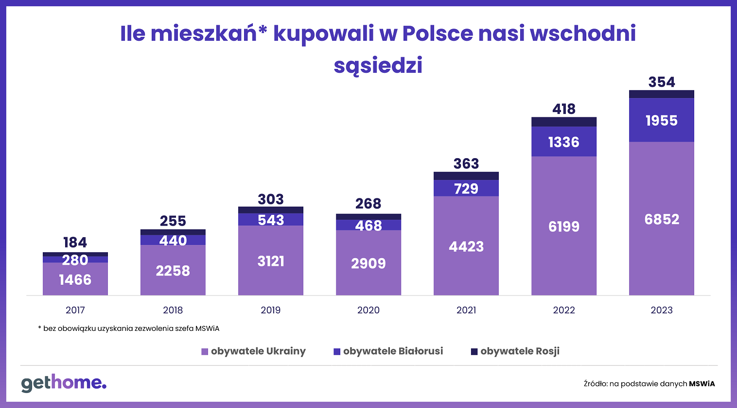
Z najnowszego sprawozdania MSWiA dotyczącego aktywności cudzoziemców na naszym rynku nieruchomości wynika, że w 2023 r. osoby z zagranicznym paszportem kupiły u nas 14346 mieszkań oraz 2545 lokali użytkowych. Tych drugich było aż o 17% mniej niż rok wcześniej.
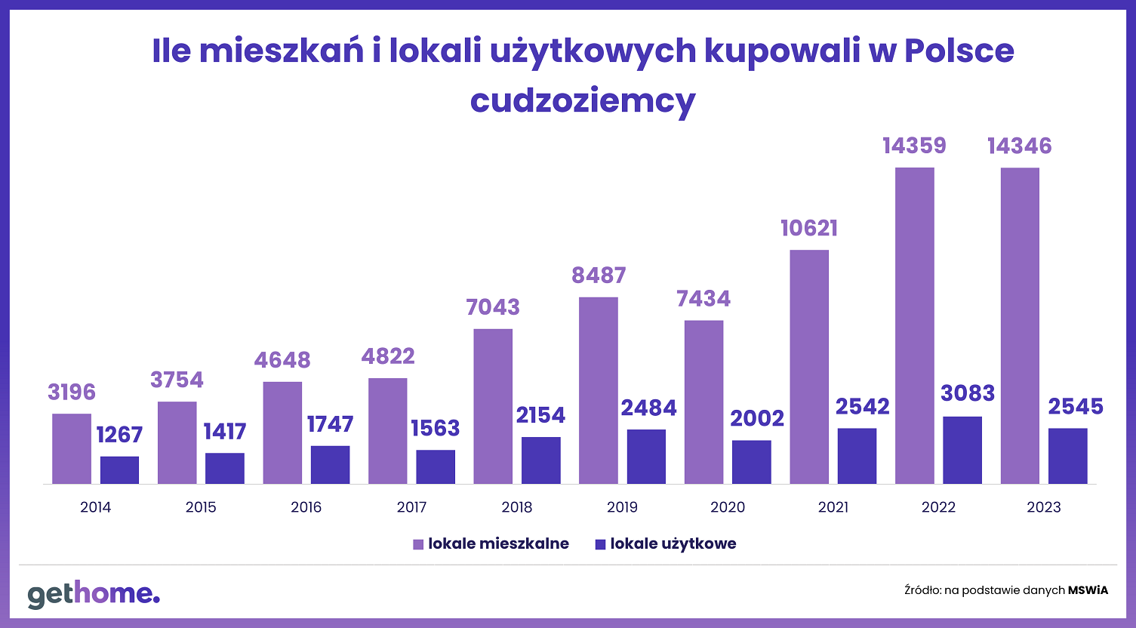
Pod względem metrażu Ukraińcy kupili więcej mieszkań, niż łącznie obywatele kolejnych 30 krajów, w tym m.in. Niemiec, Białorusi, Rosji, Włoch, Francji i Wielkiej Brytanii. Przy czym kupili oni wyraźnie mniej mieszkań niż rok wcześniej.
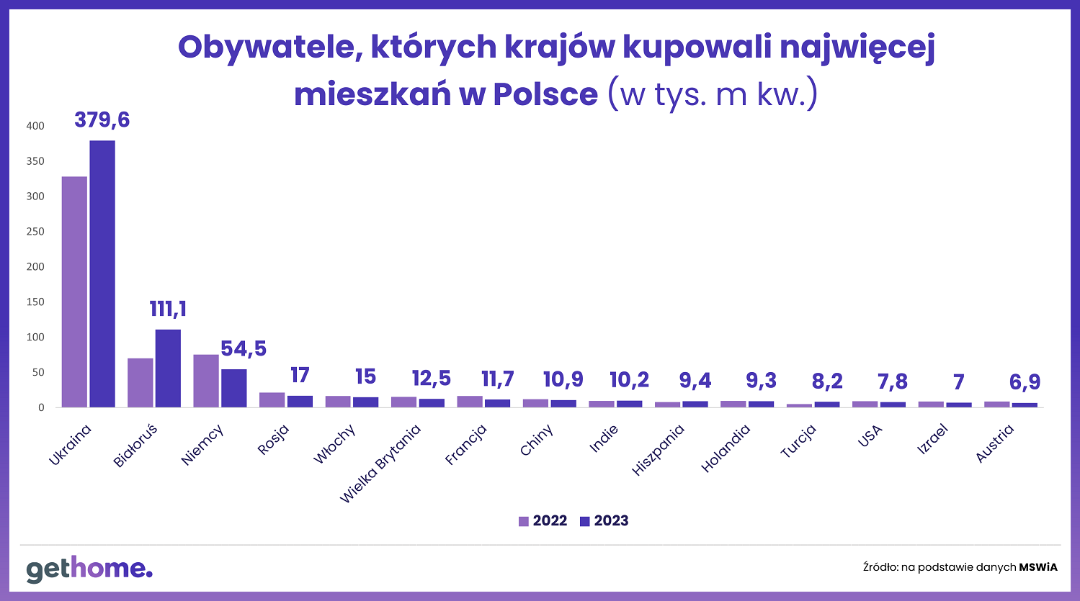
Większy apetyt na nie mieli za to obywatele Indii, Hiszpanii czy Turcji. Ci pierwsi zaczęli kupować u nas mieszkania w 2005 r., czyli po przystąpieniu naszego kraju do UE. Jednak od pięciu lat robią to coraz śmielej, np. w 2023 r. kupili mieszkania o łącznej powierzchni 10,2 tys. m kw., co daje im miejsce w pierwszej dziesiątce krajów, których obywatele kupują najwięcej lokali.
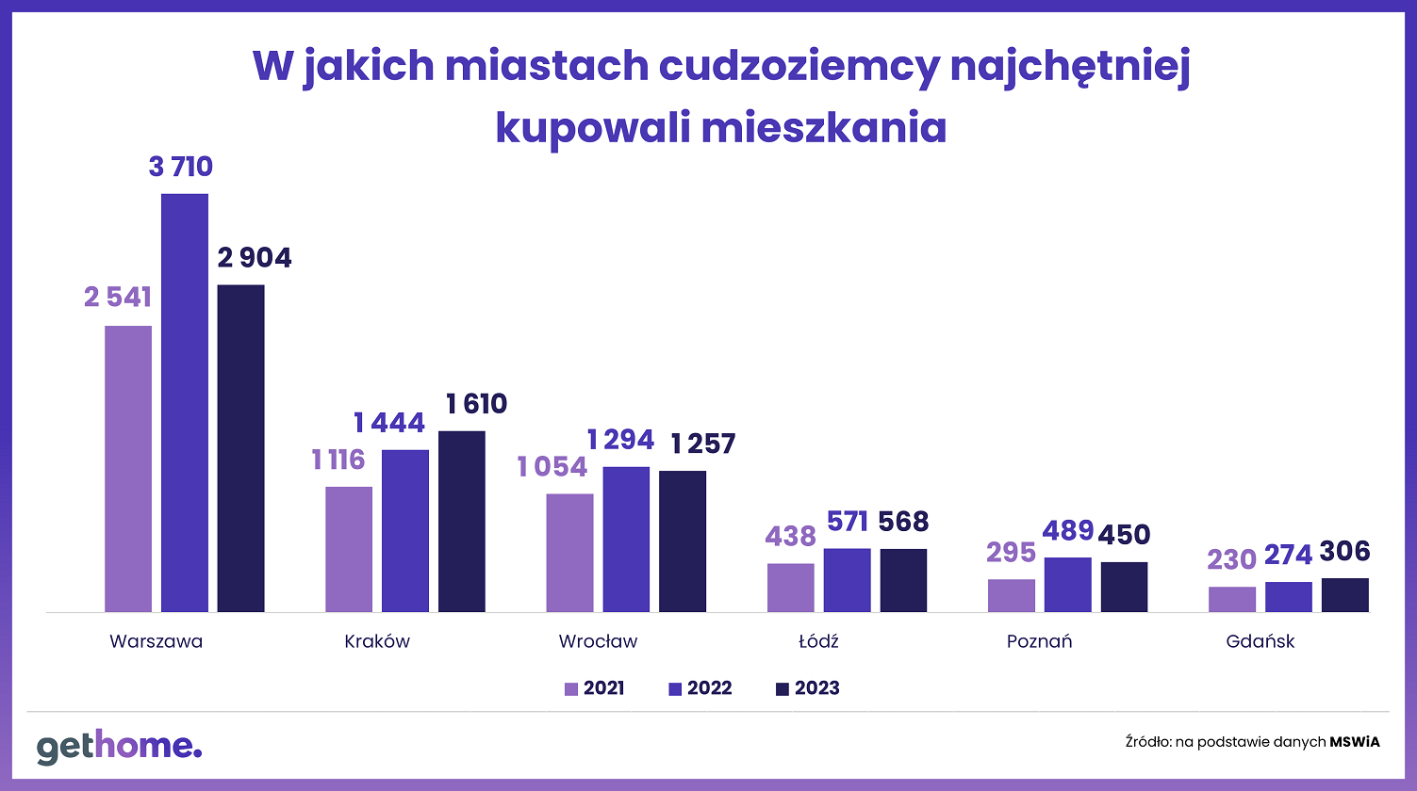
Widać też wyraźnie, że cudzoziemcy najchętniej kupują mieszkania tam, gdzie najłatwiej jest o pracę, czyli w Warszawie, Krakowie, Wrocławiu, Łodzi i Poznaniu. Przy czym w stolicy MSWiA odnotowało wyraźny spadek transakcji. Mniej niż rok wcześniej było ich też we Wrocławiu, Poznaniu i Łodzi. Wzrosło natomiast zainteresowanie cudzoziemców mieszkaniami w Krakowie i Gdańsku, bo tam transakcji mieszkaniowych było więcej.

